Plataforma Laricão

Eduardo Cappellari Rizzardi

182200153

Enzo Andrade

182220019

Felipe Sereno Soso

182220040

# Breve descrição do projeto

Este projeto visa o desenvolvimento de um sistema de pedidos de lanches online. O objetivo é permitir que usuários façam pedidos de lanches de diferentes estabelecimentos, de forma rápida e fácil. O sistema terá dois tipos de usuários: clientes e estabelecimentos. Os clientes poderão se cadastrar e visualizar o cardápio dos estabelecimentos, fazer pedidos, escolher a forma de pagamento e acompanhar o status do seu pedido. Os estabelecimentos poderão também se cadastrar e incluir seus produtos, gerenciando o pedido de seus clientes.

# Descrição dos requisitos

A seguir há uma breve descrição dos requisitos funcionais e não-funcionais do projeto.

Requisitos funcionais

RF01. O sistema deve permitir ao usuário cadastrar seus dados pessoais;

RF02. O sistema deve permitir ao usuário efetuar login no sistema;

RF03. O sistema deve permitir ao usuário atualizar seu cadastro no sistema;

RF04. O sistema deve permitir ao usuário visualizar o cardápio dos estabelecimentos cadastrados;

RF05. O sistema deve permitir ao usuário efetuar pedidos de lanches;

RF06. O sistema deve permitir ao usuário incluir produtos aos seus pedidos;

RF07. O sistema deve permitir ao usuário adicionar descrição aos produtos incluídos nos pedidos;

RF08. O sistema deve permitir ao usuário editar produtos dos seus pedidos;

RF09. O sistema deve permitir ao usuário excluir produtos dos seus pedidos;

RF010. O sistema deve permitir ao usuário escolher a forma de pagamento para seus pedidos;

RF011. O sistema deve permitir ao usuário acompanhar o status dos seus pedidos;

RF012. O sistema deve permitir ao usuário visualizar o histórico dos seus pedidos;

RF013. O sistema deve permitir ao estabelecimento efetuar cadastro no sistema;

RF014. O sistema deve permitir ao estabelecimento cadastrar seus produtos;

RF015. O sistema deve permitir ao estabelecimento visualizar os pedidos feitos por seus clientes;

RF016. O sistema deve permitir ao estabelecimento gerenciar o status dos pedidos.

RF017. O sistema deve permitir ao estabelecimento gerenciar o estoque de seus produtos.

Requisitos não-funcionais

**Desempenho:**

RNF01.O sistema deve ser capaz de suportar um número elevado de usuários simultâneos.

RNF02.O sistema deve ser capaz de processar pedidos de forma rápida e eficiente. **Segurança:**

RNF03.O sistema deve proteger os dados dos usuários, incluindo informações pessoais e dados financeiros.

**Disponibilidade:**

RNF04. O sistema deve estar disponível 24 horas por dia, 7 dias por semana.

**Usabilidade:**

RNF05. O sistema deve ser fácil de usar e navegar.

**Acessibilidade:**

RNF06. O sistema deve ser acessível a pessoas com deficiência.

**Suporte:**

RNF07.O sistema deve ter um bom suporte para os usuários e estabelecimentos.

# Diagrama de casos de uso

A figura 1 representa o diagrama de casos de uso do projeto.

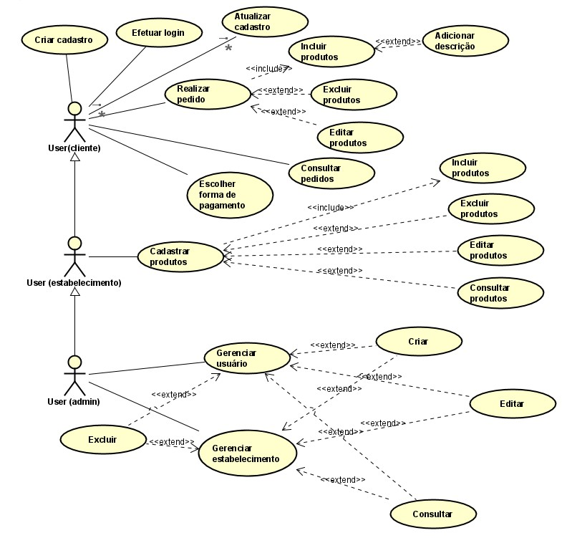

### Detalhamento casos de uso

Nesta seção será apresentado o detalhamento do seguintes casos de uso:

CSU01 – Criar cadastro(Usuário)

CSU02 – Efetuar Login(Usuário)

CSU03 – Realizar pedido (Usuário)

CSU04 – Escolher forma de pagamento(Usuário)

CSU05 – Atualizar Cadastro(Usuário)

CSU06 – Incluir Produtos(Usuário)

CSU07 – Excluir Produtos(Usuário)

CSU08 – Editar Produtos(Usuário)

CSU09 – Consultar Pedidos(Usuário)

CSU010– Adicionar Descrição(Usuário)

CSU11 – Cadastrar Produtos (Estabelecimento)

CSU12 – Incluir Produtos (Estabelecimento)

CSU13 – Excluir Produtos(Estabelecimento)

CSU14 – Editar Produtos (Estabelecimento)

CSU15 -Consultar Produtos(Estabelecimento)

CSU14 – Gerenciar Usuário(Administrador)

CSU14 – Gerenciar Estabelecimento(Administrador)

CSU14 – Criar Usuário e Estabelecimento(Administrador)

CSU14 – Editar Usuário e Estabelecimento(Administrador)

CSU14 – Consultar Usuário e Estabelecimento(Administrador)

CSU14 – Excluir Usuário e Estabelecimento(Administrador)

**CSU01 – Efetuar login**

|  |  |
| --- | --- |
| **Caso de Uso 1** | Criar cadastro |
| Objetivo | Tem por objetivo cadastrar um usuário. |
| Ator | Usuário\Administrador/Estabelecimento |
| Pré-condições | O novo usuário não pode estar cadastrado |
| Cenário Principal   1. Administrador começa novo cadastro de usuário; 2. O sistema verifica informações do usuário utilizando o UC Gerenciar Usuário; 3. O sistema inicia sessão relacionada ao usuário; | |